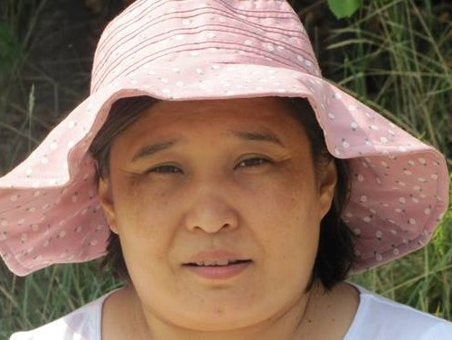
Жимбуева
Ирина
Владимировна
1975 г.р. (42 года)

Республика Бурятия, г. Улан-Удэ
7 августа 2017 г. рано утром ушла из дома в Улан-Удэ и не вернулась

Приметы: рост 162, плотного телосложения, волосы темные с проседью, короткая стрижка, глаза карие.
Одежда: футболка фиолетового цвета с блестящей надписью на груди, юбка коричневая вельветовая, закрытые мягкие туфли фиолетовые с блестками на низком каблуке.

Просим сообщать любую информацию по телефону горячей линии:
8 (800) 700 54 52 или 112
телефоны в Улан-Удэ: 8 902 168 2520
8 914 053 2543 ; 8 908 663 0643
НУЖДАЕТСЯ В МЕДИЦИНСКОЙ ПОМОЩИ
МОЖЕТ НАХОДИТЬСЯ В ВАШЕМ РЕГИОНЕ
ПОМОГИТЕ НАЙТИ ЧЕЛОВЕКА
НУЖНА ПОМОЩЬ ДОБРОВОЛЬЦЕВ

